Лабораторная работа №7

Команды безусловного и условного переходов в Nasm. Программирование ветвлений

Налобин Михаил Дмитриевич

Содержание

# 1 Цель работы

1. Изучить команды условного и безусловного переходов
2. Освоить написание программ с использованием переходов
3. Познакомиться с назначением и структурой файла листинга

# 2 Ход работы

Создали каталог lab07 для файлов лабораторной работы №7 и в нем файл lab7-1.asm (рис. 1).

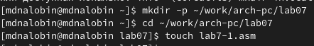

Figure 1: Создание каталога lab07

Открыли с помощью gedit файл lab7-1.asm и переписали в него пример Листинга 7.1. (рис. 2).

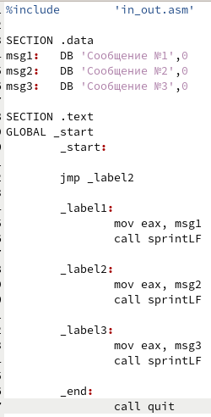

Figure 2: Код программы lab7-1.asm

Далее создали исполняемый файл и запустили его (рис. 3).

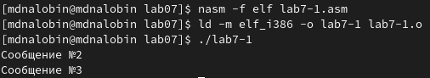

Figure 3: Запуск программы lab7-1

После чего снова открыли файл lab7-1.asm и изменили текст в соотвествии с Листингом 7.2. (рис. 4).

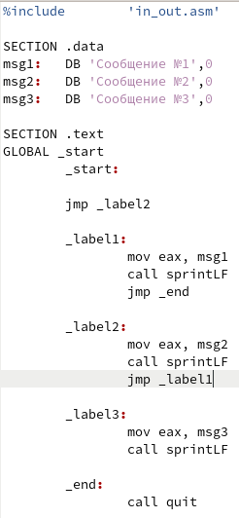

Figure 4: Измененный код программы lab7-1.asm

Так же создали исполняемый файл и запустили его (рис. 5).

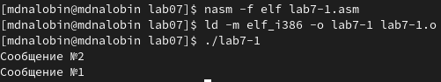

Figure 5: Запуск измененной программы lab7-1

Затем опять изменили код программы lab7-1.asm, чтобы программа выводила сообщения в обратном порядке, создали исполняемый файл и запустили его (рис. 6 и рис. 7).

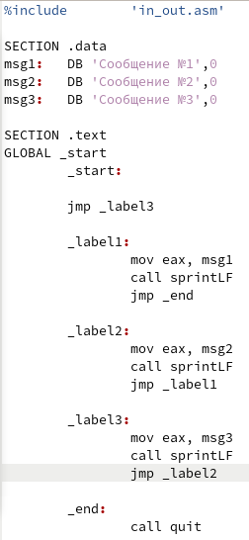

Figure 6: Повторно измененный код программы lab7-1.asm

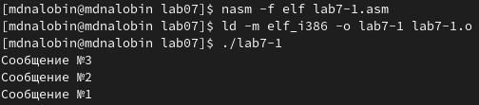

Figure 7: Запуск повторно измененной программы lab7-2

Создали файл lab7-2.asm и, внимательно изучив текс Листинга 7.3., заполнили его (рис. 8 и рис. 9).

Figure 8: Создание файла lab7-2.asm

Figure 8: Создание файла lab7-2.asm

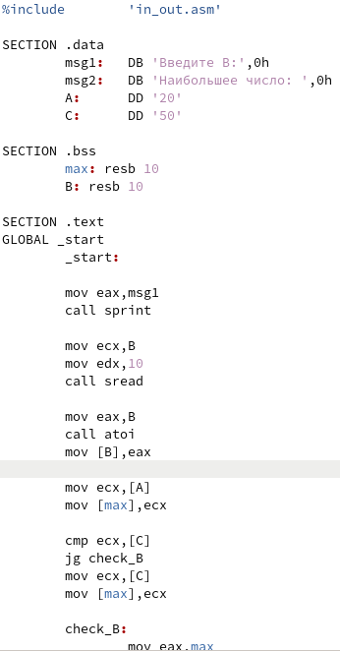

Figure 9: Код программы lab7-2.asm

Далее создали исполняемый файл и запустили его, проверив на правильность работы (рис. 10).

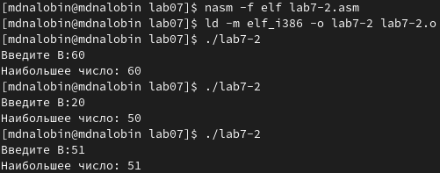

Figure 10: Запуск программы lab7-2

Создали файл листинга lab7-2.lst и открыли его с помощью редактора mcedit. Для объяснения возьмем строки 24-26. Первые числа являются номерами строк, затем идет адрес или же смещение от базового адреса структуры до интересующего вас поля, далее идет машинный код, показывающий итог ассемблирования исходной строки, и завершает листинг соответственно исходный код, где сначала введенное значение B перемещается в регитр eax для выполнения следующего хода, вызывается подпрограмма для перевода символа в число и число записывается обратно в B (рис. 11 и рис. 12).

Figure 11: Создание файла листинга lab7-2.lst

Figure 11: Создание файла листинга lab7-2.lst

Figure 12: Строки 24-26 в листинге lab7-2.lst

Figure 12: Строки 24-26 в листинге lab7-2.lst

Открыли файл с программой lab7-2.asm и из инструкции mov убрал один из операндов (рис. 13).

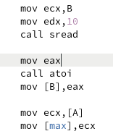

Figure 13: Удаление одного из операндов

Пробуем оттранслировать для получения файла листинга, в результате чего получаем ошибку в консоле и в самом листинге (рис. 14 и рис. 15).

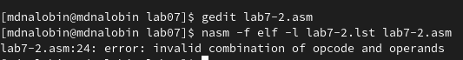

Figure 14: Попытка создания листинга

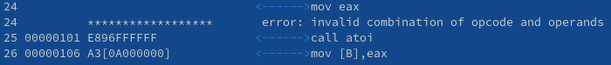

Figure 15: Полученный листинг

##Самостоятельная работа

Создали файл lab7-3.asm и написали в нем программу для нахождения наименьшего из 3 чисел (рис. 16 и рис. 17).

Figure 16: Создание файла lab7-3.asm

Figure 16: Создание файла lab7-3.asm

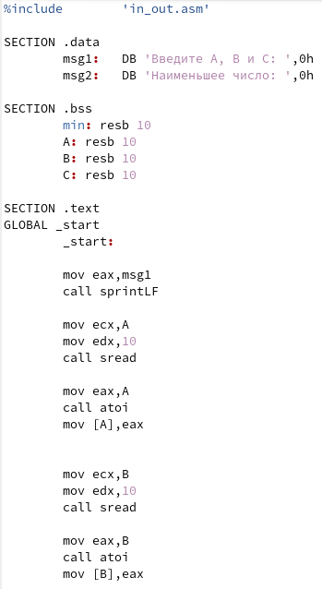

Figure 17: Код программы lab7-3.asm

После создали исполняемый файл lab7-3 и проверили на корректность, используя числа из 6 и 1 вариантов (рис. 18).

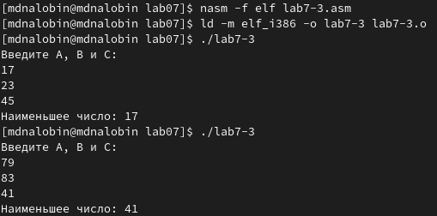

Figure 18: Запуск программы lab7-3

Создали файл lab7-4.asm и написали в нем программу для вычисления значения заданной функции по 6 варианту с переменными x и a, веденных с клавиатуры (рис. 19 и рис. 20).

Figure 19: Создание файла lab7-4.asm

Figure 19: Создание файла lab7-4.asm

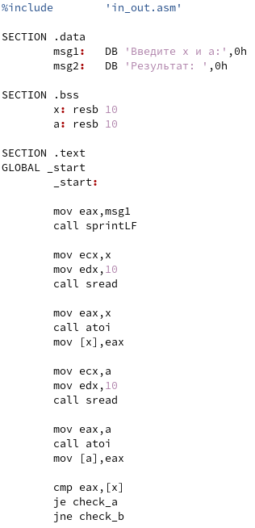

Figure 20: Код программы lab7-4.asm

После создали исполняемый файл lab7-4 и проверили, подставив предоставленные значения для x и a (рис. 21).

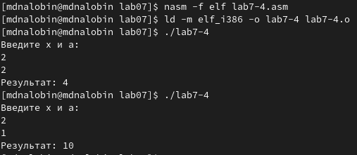

Figure 21: Запуск программы lab7-4

# 3 Выводы

В ходе данной лабораторной работы поработали с командами условного и безусловного переходов, также приобрели навык написания программ с их использованием и изучили назначение и структуру файла листинга.

:::